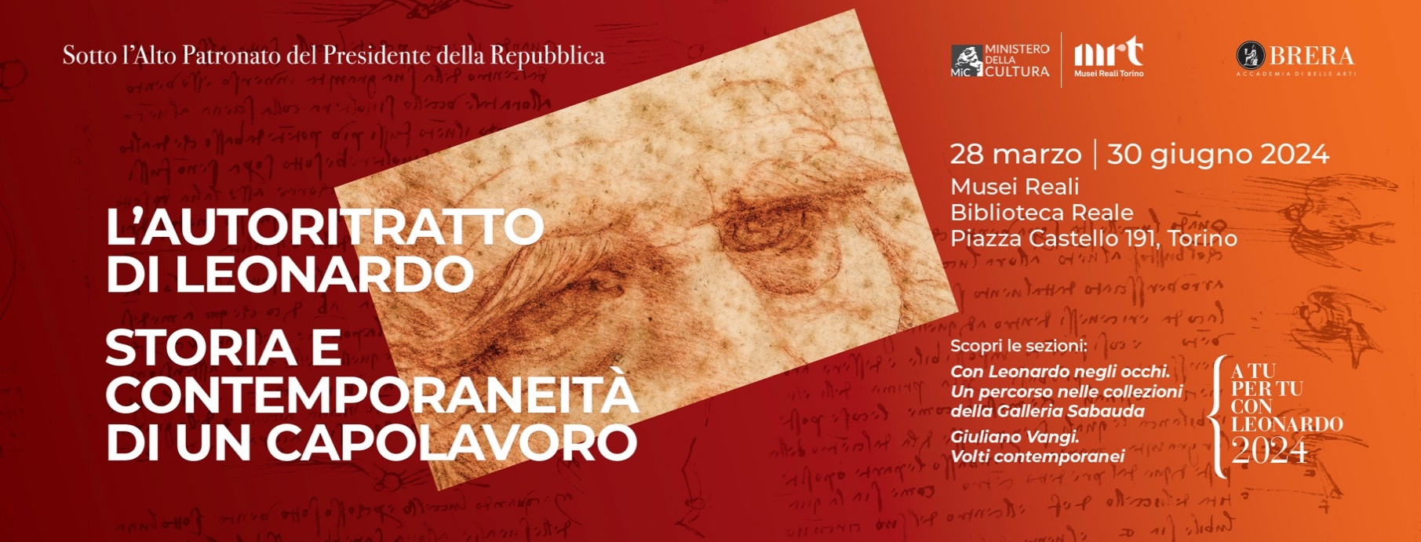
Elenco opere in mostra GIULIANO VANGI. VOLTI CONTEMPORANEI

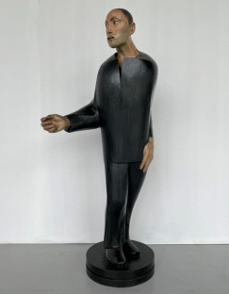 | Giuliano Vangi  (Barberino di Mugello, FI, 1931)  Uomo in piedi, 1963  Legno policromo, 173 x 80 x 52 cm
Giuliano Vangi
(Barberino di Mugello, FI, 1931)
Elena, 1980
marmo bianco di Carrara, bardiglio, onice, avorio e oro, 101 x 86 x 51 cm

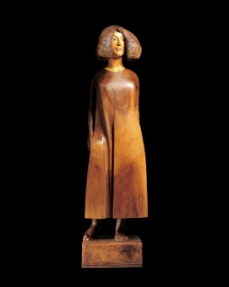 | Giuliano Vangi  (Barberino di Mugello, FI, 1931)  Ragazza in piedi, 1986  Legno (noce e acero), 127 x 32 x 27 cm
Giuliano Vangi
(Barberino di Mugello, FI, 1931)
Clivia, 1988
pietra lavica e pietra forte, 156,5 x 82,5 x 121 cm

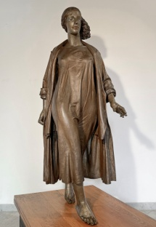 | Giuliano Vangi  (Barberino di Mugello, FI, 1931)  Donna con cappotto, 1989  bronzo, lega di nichel e argento, 168 x 63 x 69 cm
Giuliano Vangi
(Barberino di Mugello, FI, 1931)
Donna con cappello nero, 1989
Legno policromo, 95,5 x 42 x 79 cm

Giuliano Vangi
(Barberino di Mugello, FI, 1931)
Giulia vestita di verde, 1990
marmo verde giada, bianco statuario dipinto, onice, oro, 98 x 48 x 60 cm

Giuliano Vangi
(Barberino di Mugello, FI, 1931)
Pietra nera, 1990
pietra vulcanica e pietra forte, 200 x 85 x 106,5 cm

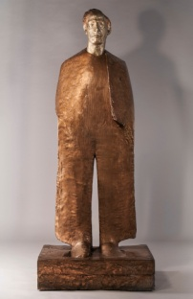 | Giuliano Vangi  (Barberino di Mugello, FI, 1931)  Uomo con le mani in tasca, 1995  bronzo, lega di nichel, oro, 210 x 83 x 60 cm
Giuliano Vangi
(Barberino di Mugello, FI, 1931)
Uomo con mani al viso, 2000
legno policromo, 200 x 50 x 52 cm

Giuliano Vangi
(Barberino di Mugello, FI, 1931)
Uomo vestito di grigio, 2000
legno policromo, 193 x 57 x 48 cm

Giuliano Vangi
(Barberino di Mugello, FI, 1931)
Figura con mani ai capelli, 2006
Legno (ebano e tiglio), 195 x 85 x 85 cm

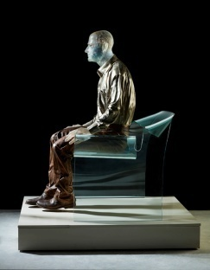 | Giuliano Vangi  (Barberino di Mugello, FI, 1931)  Uomo seduto su poltrona di cristallo, 2016  bronzo, nichel, cristallo, 136,5 x 115 x 95
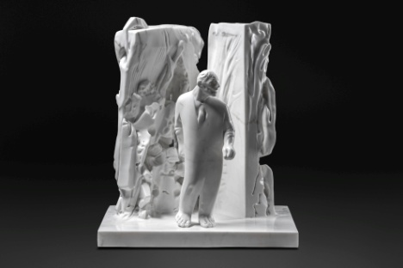 | Giuliano Vangi  (Barberino di Mugello, FI, 1931)  Le balze e uomo in piedi, 2021  marmo bianco statuario, 53 x 47 x 36 cm
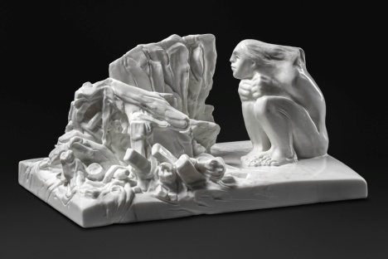 | Giuliano Vangi  (Barberino di Mugello, FI, 1931)  Donna e arbusti, 2021  marmo bianco statuario, 24 x 43 x 29 cm

